RIWAYAT HIDUP

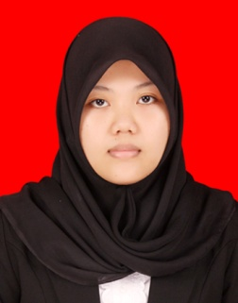
BULAN. Lahir di Pattette Kecamatan Mare Kabupaten Bone Provinsi Sulawesi Selatan pada tanggal 09 Juli 1993, beragama islam dengan status belum menikah. Merupakan anak keenam dari tujuh bersaudara dari pasangan Yuppung dan Bayang. Penulis memulai pendidikan dasar pada tahun 1999 di SDN 242 Padaelo Kecamatan Mare Kabupaten Bone dan lulus pada tahun 2005. Pada tahun yang sama, penulis melanjutkan pendidikan di SMP Negeri 1 Mare Kecamatan Mare Kabupaten Bone dan lulus pada tahun 2008, kemudian melanjutkan pendididikan di SMA Negeri 1 Mare Kecamatan Mare Kabupaten Bone dan lulus pada tahun 2011. Di tahun yang sama penulis terdaftar sebagai mahasiswa pada jurusan Administrasi Pendidikan Fakultas Ilmu Pendidikan Universitas Negeri Makassar, Program Strata 1 (S1) melalui jalur SNMPTN.

